**Процесс общения пользователя с интеллектальной справочной системой и визуализация на карте службы «Яндекс.Карты» ответов системы с геоданными**

В процессе общения пользователя с ИСС «OSTIS Belarus» пользователь по-умолчанию будет получать все ответы в виде SCg-конструкции, что значительно усложняет процесс освоения и эффективного использования системы. А так как большинство ответом так или иначе связаны с географическими объектами, то такой способ отображения, как SCg-код выглядит не очень привлекательно. Наиболее логичным и удобным в данном случае будет отображения геоданных в виде объектов на карте.

Сама по себе задача визуализации картографической информации не является интеллектуальной в классической понимании, поэтому с целью уменьшения затрат на разработку ИСС «OSTIS Belarus», было принято решение отображение геоданных предоставить сторонней классической геоинформационной системе. Основная задача решаемая подсистемой визуализации картографической информации – является задача интеграции текущей версии ИСС со службой «Яндекс.Карты». Архитектура пользовательского интерфейса прототипа справочной системы, реализованная на языке программирования Python, предоставляет возможности для легкого добавления необходимых трансляторов как из SC-конструкции на другие языки, так и в обратном направлении, а так же средства для сравнительно незатратного подключения просмотрщиков и редакторов, которые позволяют представлять и редактировать знания в удобной для каждой ситуации форме.

На примере нескольких запросов рассмотри процесс отображению картографической информации и преобразования, которые происходят с данными на каждом.

В первом случае пользователь задаёт системе вопрос о местонахождении географического объекта (например города Минска). Конструкция вопроса представлена на рисунке 1:

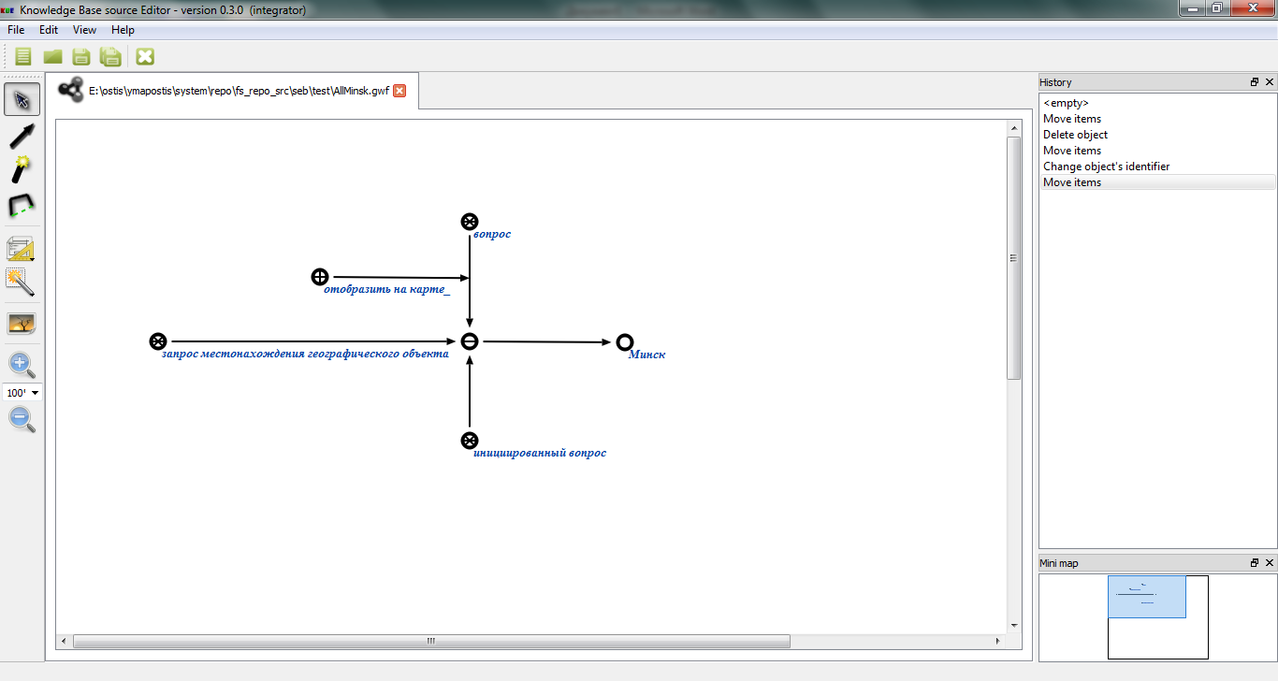

Рисунок 1 Конструкция вопроса о местонахождении Минска

В результате система в качестве ответа вернёт следующую конструкцию, представленную на рисунке 2:

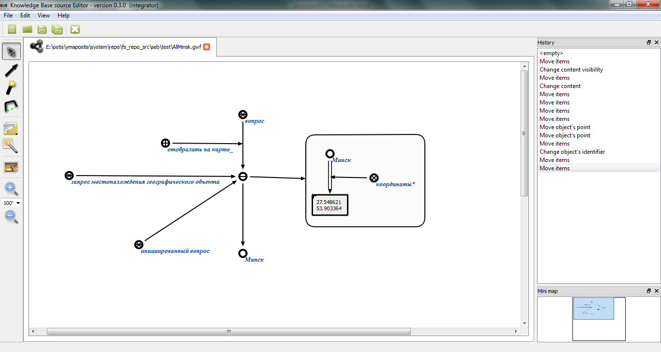

Рисунок 2 Ответ системы на вопрос о местонахождении Минска

В данном случае сделаем предположение, что базе хранятся только координаты центральной или любой другой точки Минска, то есть расположение города на карте будет представлено точкой.

Для того, чтобы ответ был представлен на карте, пользователь необходимо задать окно (является SC-узлом в системе), с указанием формата данных, которые отображаются в нём и добавить это окно во множество окон для вывода ответа. После получения ответа, система для каждого окна из множества вызовет транслятор, который соответствует его формату. В данном случае форматом данных является YMapsML (xml-формат представления геоданных, разработанный компанией Яндекс)

Первым на этапе трансляции произойдет разбор SC-конструкции ответа. В данном случае парсер будет интересовать следующая связка отношения координаты*, показанная на рисунке 3:

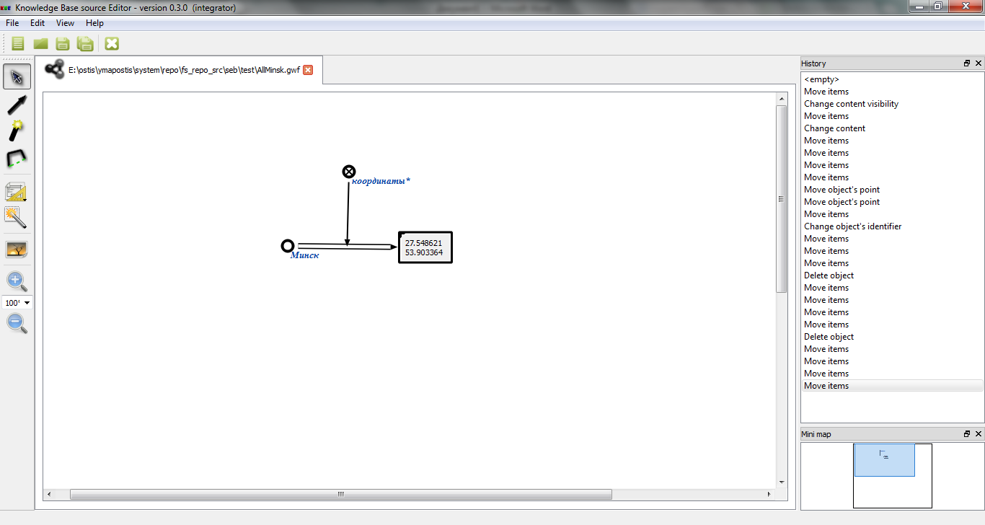

Рисунок 3 – Связка отношения координаты*, входящая в ответ

В эту связку под атрибутом 2_ будет входить узел, содержимым которого будут являться координаты. В зависимости от количества пар координат и их значений координаты будут представлять точечные, линейные и площадные объекты на карте. В паре координат первой всегда идёт долгота, а затем через пробел широта. Пары друг от друга также отделяются пробелами. В случае, когда координат более двух пар и первая и последняя пары совпадают, тогда данное множество задаёт площадной объект на карте, иначе множество более чем из двух задаёт линейный объект (ломаная в общем случае).

После определения типа фигуры, который задают координаты в содержимом узла, определяется название географического объекта, представленного координатами. Он входит в связку отношения координаты* под атрибутом 1_. Далее по принадлежности к какому-либо классу объектов (город, река, дороги и другое) выясняется тип геообъекта.

Таким образом, после разбора конструкции ответа на вопрос о месторасположении города Минск имеется следующая информация:

* координаты вершин(ы) объекта карты, представляющей географический объект на карте;
* тип объекта карты (точка, линия, полигон);
* название геообъекта;
* тип геообъекта (город, область, река и другое).

На основании этих данных транслятором формируется описание отображаемого географического объекта в виде объекта карты в виде xml на языке представления геоданных YMapsML. Описание данных ответа на YMapsML будет выглядеть следующим образом:

*<ymaps:GeoObject>*

*<gml:name>*

*Минск*

*</gml:name>*

*<gml:description>*

*город*

*</gml:description>*

*<gml:Point>*

*<gml:pos>*

*27.548621 53.903364*

*</gml:pos>*

*</gml:Point>*

*</ymaps:GeoObject>*

Всё описание объекта карты заключено в элемент <ymaps:GeoObject>. В элементах <gml:name> и <gml:description> заключают название и описание геобъекта соответствено. То, что географический объект будет представлен на карте точкой, говорит нам элемент <gml:Point>, внутри которого располагается элемент <gml:Point>, содержащий пару координат.

Если в ответе найдено более одной связки отношения координаты, то для каждой связки будет применён такой порядок трансляции. На выходе получается набор из элементов <ymaps:GeoObject>, все эти элементы будут включены в элемент <gml:featureMembers>, содержимое которого в свою очередь будет заключено внутри тега <gml:featureMembers>, а последнего в <ymaps:ymaps> как того требует стандарт YMapsML. Окончательный вид xml-документа, описывающего геоданные из ответа пользователя будет следующим:

*<ymaps:ymaps xmlns:gml="http://www.opengis.net/gml" xmlns:repr="http://maps.yandex.ru/representation/1.x" xmlns:xsi="http://www.w3.org/2001/XMLSchema-instance" xmlns:ymaps="http://maps.yandex.ru/ymaps/1.x" xsi:schemaLocation="http://maps.yandex.ru/schemas/ymaps/1.x/ymaps.xsd">*

*<ymaps:GeoObjectCollection>*

*<gml:featureMembers>*

*<ymaps:GeoObject>*

*<gml:name>*

*Минская*

*</gml:name>*

*<gml:description>*

*geo_obj*

*</gml:description>*

*<gml:Point>*

*<gml:pos>*

*27.548621 53.903364*

*</gml:pos>*

*</gml:Point>*

*</ymaps:GeoObject>*

*</gml:featureMembers>*

*</ymaps:GeoObjectCollection>*

*</ymaps:ymaps>*

Следующим шагом происходит формирование уникального имени xml-документа и он отправляется на сервер **ymapserver.appspot.com** под этим именем. Имя сформированного документа сохраняется в содержимом узла окна, которое находится во множестве окон для вывода с форматом YMapsML.

Когда пользователь попытается развернуть содержимое окна в которое произошел вывод ответа, то просмотрщик в случае с окном YMapsML формата достанет из содержимого узла окна имя файла с данными об отображаемом геообъекте, в шаблон подставит имя файла и сформирует html-документ, который будет открыт с помощью браузера.

Браузер при помощи JavaScript API службы «Яндекс.Карты» загрузит с сервера xml-документ и отрисует карту. В результате в браузере отобразиться карта, представленная на рисунке 4:

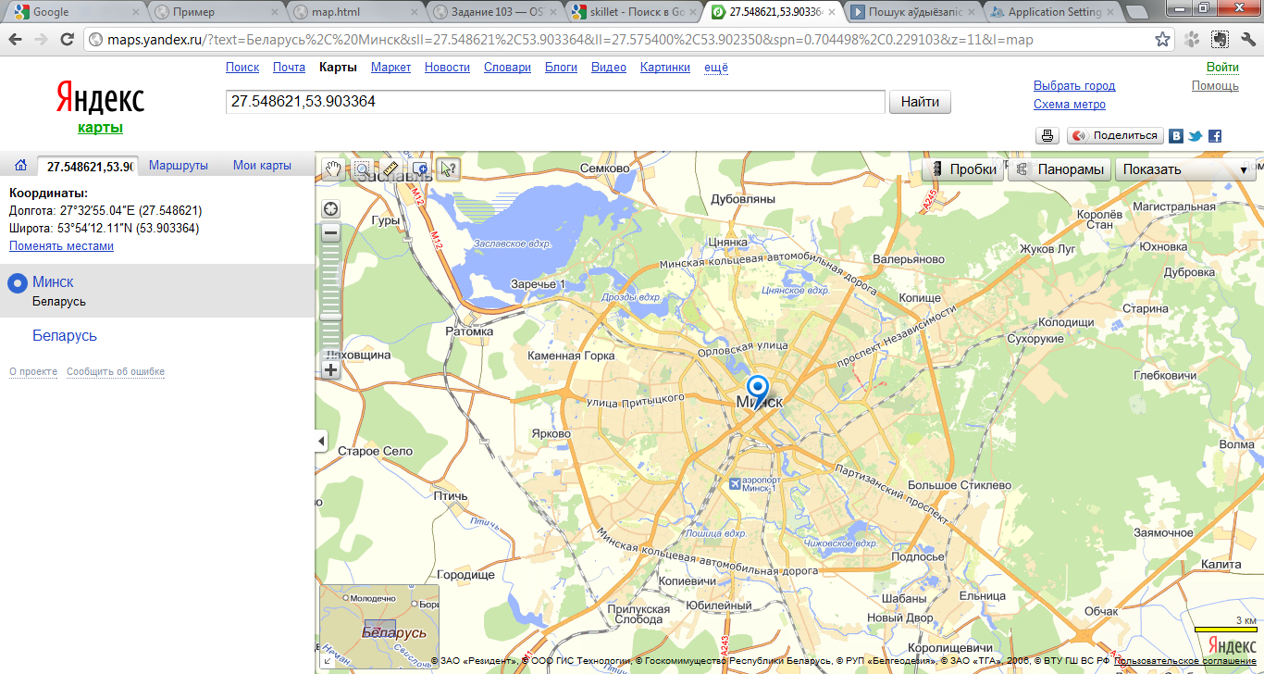

Рисунок 4 – Визуализация точечного объекта

Во втором случае пользователь задает вопрос об областях, граничащих с Гомельской областью. Конструкция вопроса будет выглядеть следующим образом:

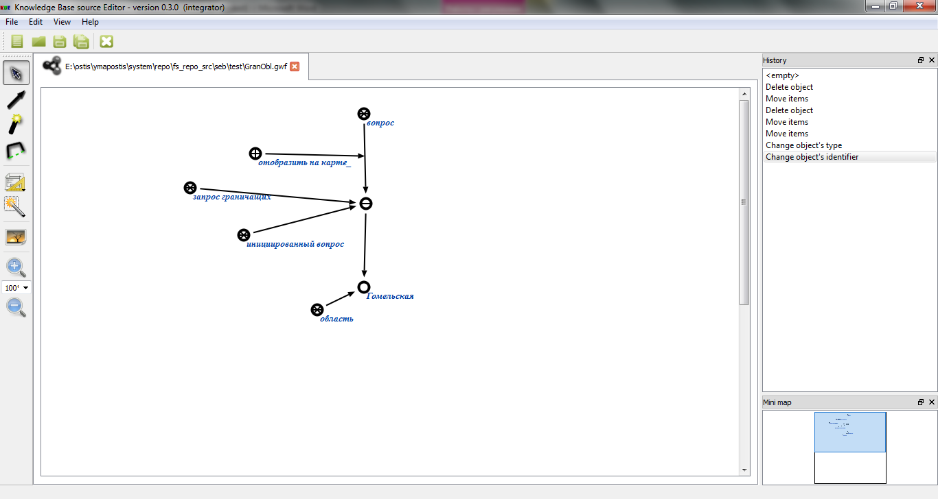

Рисунок 5 – Вопрос об областях, граничащих с Гомельской

В данном случае будет получен следующий ответ, представленный на рисунке 5:

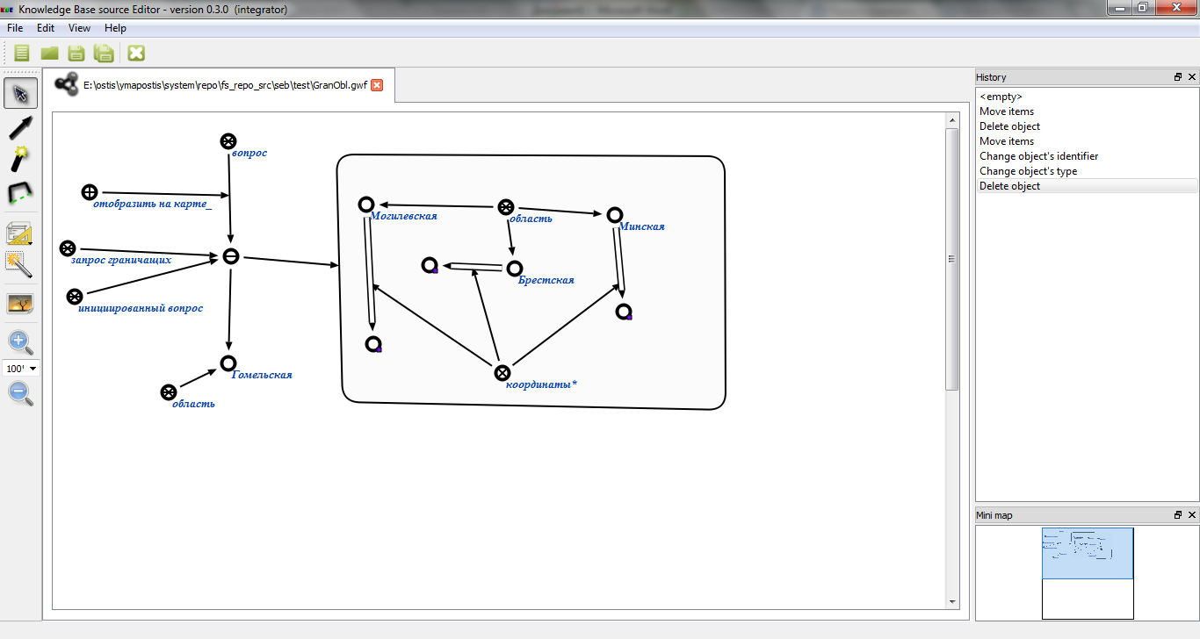

Рисунок 6 – Ответ на вопрос о граничащих областях

Как и в первом случае из конструкции ответа будут выделены связки отношения координаты*, но на этот раз таких связок окажется три. В этом случае для каждой связки происходит выделение такой же информации, как и в предыдущем примере (координаты, тип геообъекта, название геообъекта), но тип объекта карты, которыми будут представлены географические объекты на карте на этот раз будут полигоны. На примере Могилёвской области покажем сформированный xml-документ:

*<ymaps:GeoObject>*

*<gml:name>*

*Могилевская*

*</gml:name>*

*<gml:description>*

*область*

*</gml:description>*

*<gml:Polygon>*

*<gml:exterior>*

*<gml:LinearRing>*

*<gml:posList>*

*30.347158 54.320825 … … 32.754537 53.416292 … … 30.260641 53.232115 … … 28.524801 53.853765 .. … 30.347158 54.320825*

*</gml:posList>*

*</gml:LinearRing>*

*</gml:exterior>*

*</gml:Polygon>*

*</ymaps:GeoObject>*

В представленном xml-документе полигон описывается с помощью элемента <gml:Polygon>, включающий <gml:exterior>, который содержит элемент <gml:LinearRing>, а последний в свою очередь <gml:posList> с заключённый внутрь множеством координат.

Похожие конструкции будут сформированы для описания Брестской и Минской областей, а затем включены в элемент <gml:featureMembers> и далее аналогично предыдущему документу для описания точечного объекта карты.

Все дальнейшие операции аналогичны операциям по визуализации точечного объекта.

Последний вопрос о линейном объекте. На этот раз пользователь задаёт вопрос о том, как связаны Минск и Гродно. Конструкция вопроса представлена на рисунке 7:

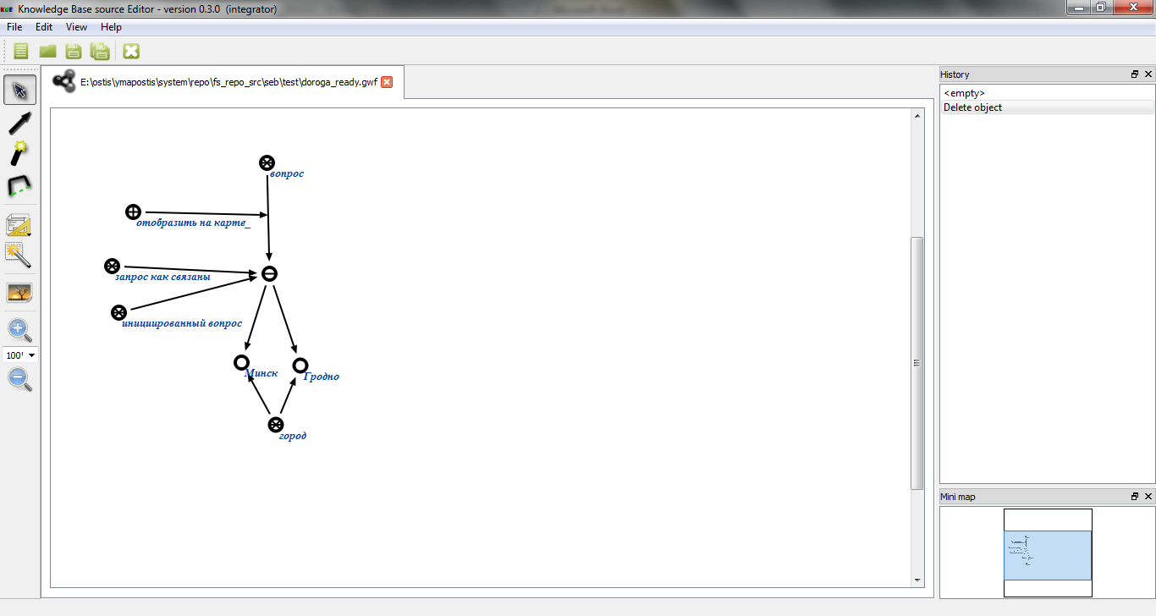

Рисунок 7 – Вопрос о связи между Минском и Гродно

В этом случае система в качестве ответа представит следующую конструкцию, показанную на рисунке 8:

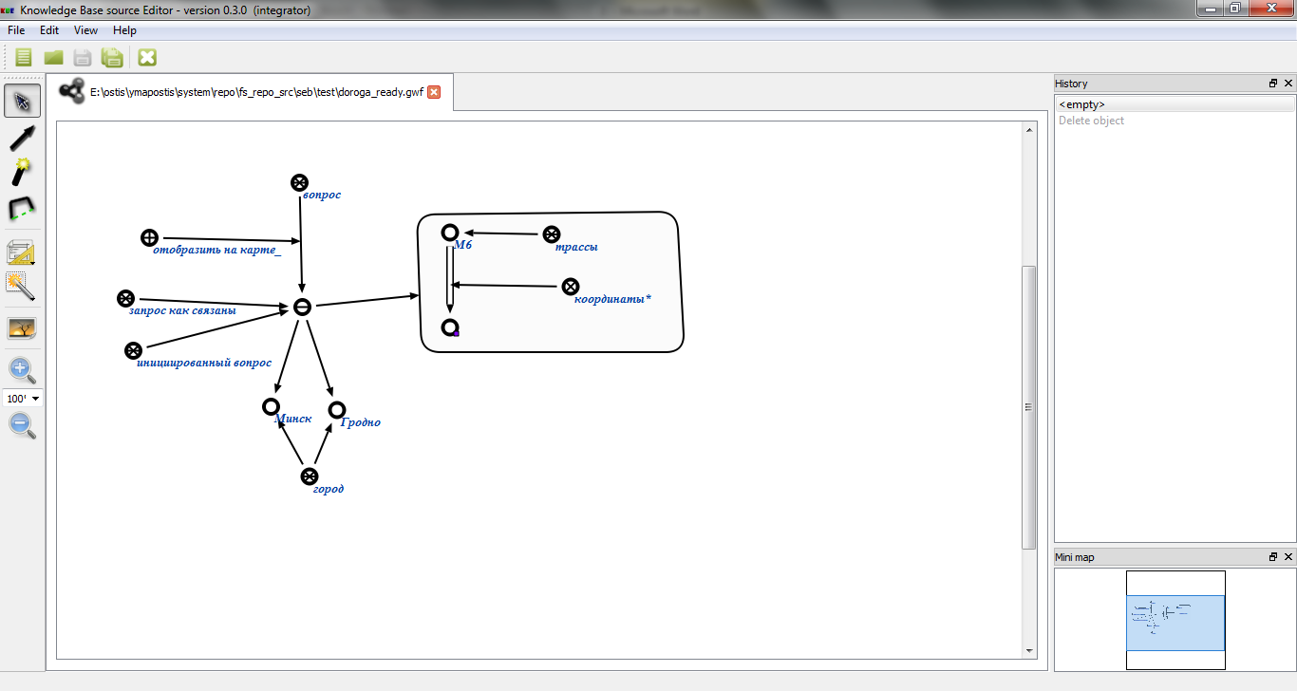

Рисунок 8 – Ответ о связи между Минском и Гродно

Действия по разбору конструкции и в этот раз будут точно такие же, как и в прошлом примере с выделением все необходимой информации для формирования xml-документа. Разница лишь в том, что на этот раз объектом карты, представляющий геообъект, будет ломаная. Поэтому xml-документ, cформированный транслятором будет следующим:

*<ymaps:GeoObject>*

*<gml:name>*

*М4*

*</gml:name>*

*<gml:description>*

*трасса*

*</gml:description>*

*<gml:LineString>*

*<gml:posList>*

*27.876608 54.395818 … … 27.821676 53.146332*

*</gml:posList>*

*</gml:LineString>*

*</ymaps:GeoObject>*

В приведённом выше документе элемент <gml:LineString> указывает на то, что следует отобразить на карте линейный объект, в него включён элемент <gml:posList> со списком координат внутри.

Тег <ymaps:GeoObject> аналогично включается во все родительские теги согласно xml-схеме, как в предыдущих примерах, а далее проходят все шаги по отображению картографической информации, как вышеописанных примерах.

В общем виде схема визуализации картографической информации будет такой, как представлена на рисунке 9:



Рисунок 11 - Схема визуализации картографической информации